*Opowiadanie* *„Gospodarstwo Tadzia”*

Gospodarz Tadzio wczesnym rankiem poszedł do garażu.

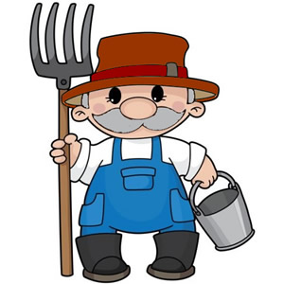

Wsiadł do czerwonego traktora i pojechał na pastwisko.

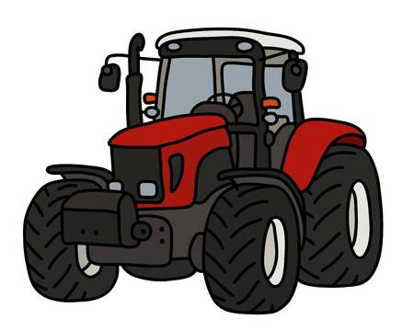

Na pastwisku były: krowa, koń i owca.

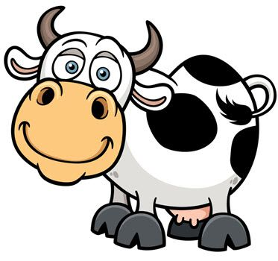 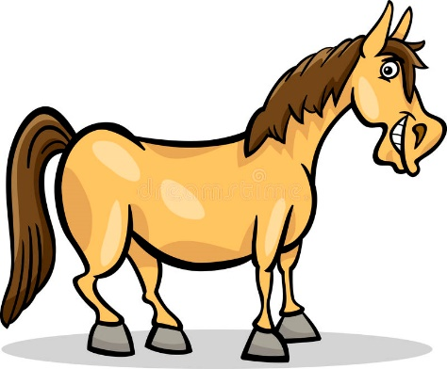 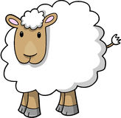

W oddali widać było kurę i koguta.

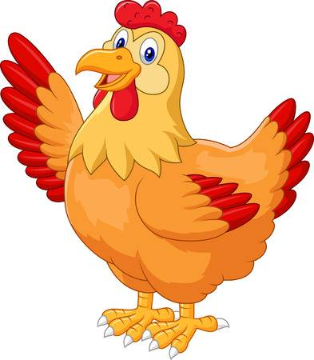 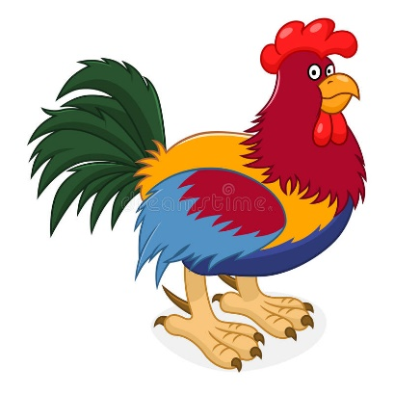

Wracając Tadzio pojechał czerwonym traktorem do sklepu.

  

Kupił bułki, rogale i ser.

 